Database_algori.go代码详解文档

目录

代码内容 2

内容详解 2

type xxx struct 2

func init 2

func querySQL+ func writeToCSV 2

func senderrmail/func sendmail 3

func extract_from_csv 3

func caldata_new 3

func shownin_excel 4

func work 4

main 4

# 代码内容

代码地址：svn://192.168.100.102/feed_scale/demo/algorithm/src/database_algori.go

# 内容详解

## type xxx struct

xlsl_info：

feed_count 第几次喂

pigId 猪栏号

feed_time 喂料时间

scale_data 秤上显示的数据

feed_starttime 状态起始时间

feed_endtime 状态结束时间

feedduration 状态持续时间

feed_weight 喂料重量

feeding_duration 一次完整喂料的持续时间

totalfeed 当日共喂饲料重量/kg

totalupload 当日共上料重量/kg

totaltime 当日喂料时间总和

feed_superviseinfo：

advise_feedweight 建议喂料重量

actually_feedweight 实际喂料重量

actually_eatweight 猪实际吃的重量

daily_info struct：

pig_number 猪只数

pig_age 猪日龄

advise_weight 猪应该长多大

time_supervise bool 喂料是否正常

feed_supervise feed_superviseinfo

## func init

连接数据库所需的端口，user，密码等信息。192.168.100.135电脑可用Navicat Premium查看数据。此func会在main函数之前运行。

## func querySQL+ func writeToCSV

设定从数据库取出数据的起始时间（一般为某天），用select语句选出某个id号该时段的所有数据。逐行将其写到totalValues这个二维数组里，再从totalValues逐行取出，存为csv文件。

## func senderrmail/func sendmail

都是发送邮件功能。一次程序只会运行其中的一个。前者为数据库内今日无数据（养殖户没喂或者硬件，服务器出问题所导致)时运行，将发送名为‘date+数据库无数据’的空邮件。后者将发送原始数据 feed_log.csv附件和计算后数据data+养殖户生产数据报表附件。

注意d := gomail.NewPlainDialer("smtp.163.com", 25, "wanqiuw97@163.com", "wwq12345")中第三个参数为邮箱授权码，非邮箱密码。

## func extract_from_csv

对*xlsl_info struct操作。将feed_log.csv文件中的所需信息提取到xlsl_info结构体中。

提取算法：

第一行数据直接写入。

逐行遍历 判断间隔时间

若大于两小时，则认为开始了新一次喂料，feedtime++，写该行数据到结构体。若某行与前后两行时间间隔都超过两小时，则认为这次读写只是一个毛刺，并不是喂料，feedtime不加，仍将此行写入结构体。

若小于两小时，判断该行猪栏号是否与上下任意一行不同。

若不同，则写入。

最终效果：能得到每次状态的开始与结尾两行的全部信息。如图一。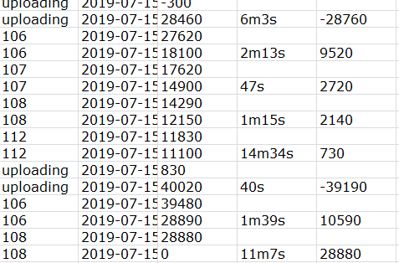

图一 提取信息可视化

## func caldata_new

对 *xlsl_info结构体操作。通过已经提取出的数据来计算需要的数据。

喂料量=秤上的数据[i-1]- 秤上的数据[i]

上料量=秤上的数据[i]- 秤上的数据[i-1]

喂料持续时间=喂料时间[i]- 喂料时间[i-1]

当日喂料量=喂料量之和

当日上料量=上料量之和

喂料总时间=喂料持续时间之和

## func shownin_excel

对 *xlsl_info结构体操作。将结构体里的所有数据写入excel表格，并使其美观可读性高。此时只写每个猪栏号两行中的一行。效果如图二。

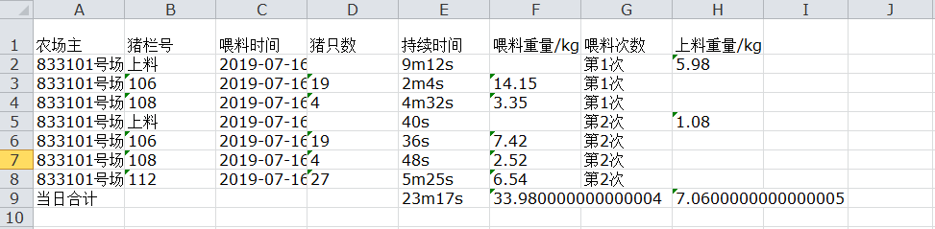

图二 最终报表可视化

## func work

连接数据库，调用func querySQL取数据。

若有数据，则调用extract_from_csv、caldata_new、shownin_excel 提取、计算、存储。最后发送邮件。

若无数据，发送报错邮件。

## main

主要实现定时发送功能。目前的要求是每晚七点准时发送当天数据报表。具体实现方法可以在vn://192.168.100.102/feed_scale/doc/定时发送邮件文档.doc 找到。